Отчет по третьему этапу индивидуального проекта

Дисциплина: Основы информационной безопасности

Иванов Сергей Владимирович, НПИбд-01-23

Содержание

# 1 Цель работы

Получить практические навыки по использованию Hydra для брутфорса паролей.

# 2 Задание

1. Взломать логин и пароль с помощью Hydra.

# 3 Выполнение лабораторной работы

Для брутфорса паролей необходим список частоиспользуемых паролей. Использую стандартный список rockyou.txt для Kali Linux. Распаковываю его. (рис. 1).

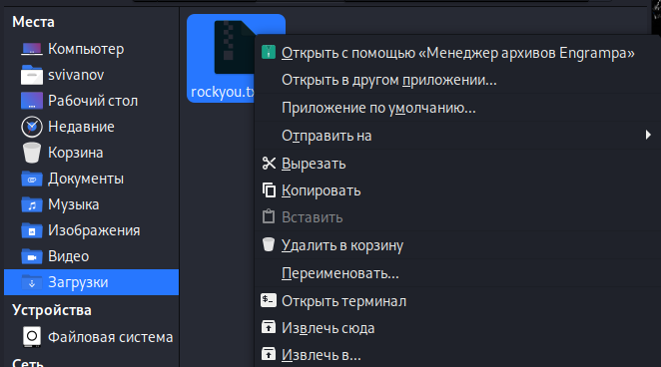

Рис. 1: Распаковка архива с паролями

Захожу на сайт DVWA и перехожу во вкладку Brute Force. (рис. 2)

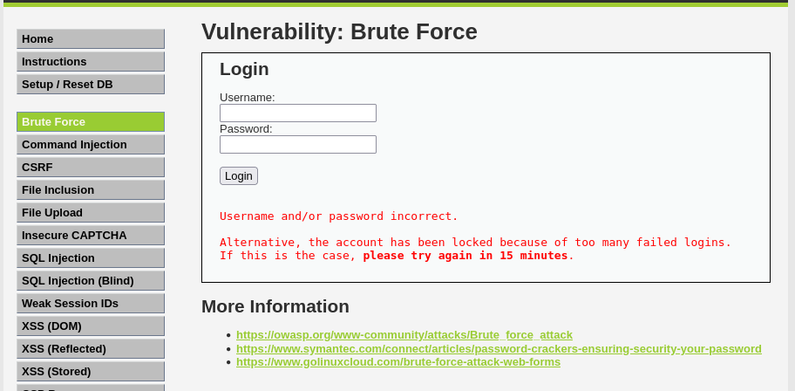

Рис. 2: Сайт DVWA

Необходимо получить параметры cookie с сайта. Использую специальное расширение. (рис. 3)

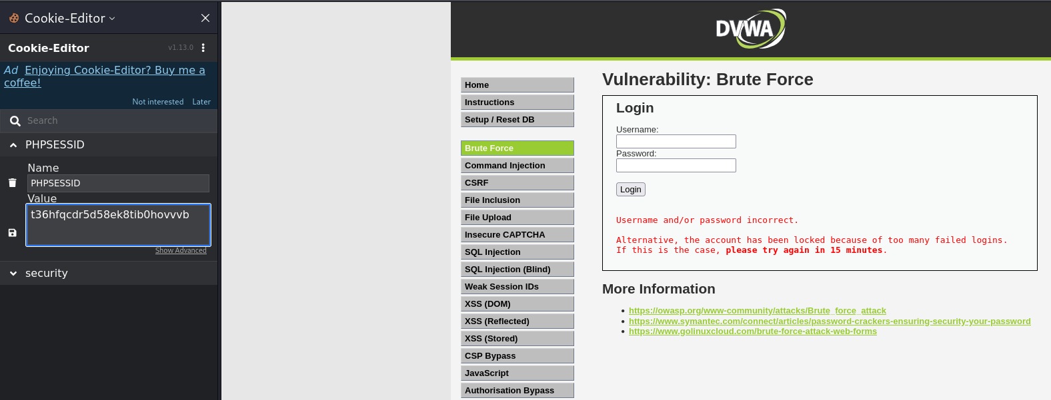

Рис. 3: Получение параметров cookie

Далее ввожу запрос в Hydra. Подбираем пароль для пользователя admin, используем get запрос и параметры cookie. (рис. 4)

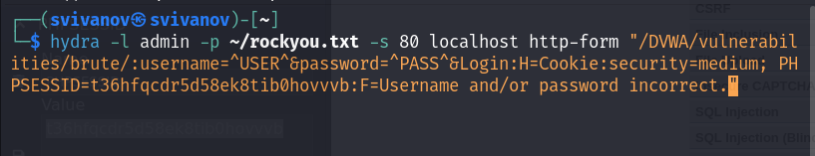

Рис. 4: Запрос в Hydra

Hedra выдала результат запроса. (рис. 5)

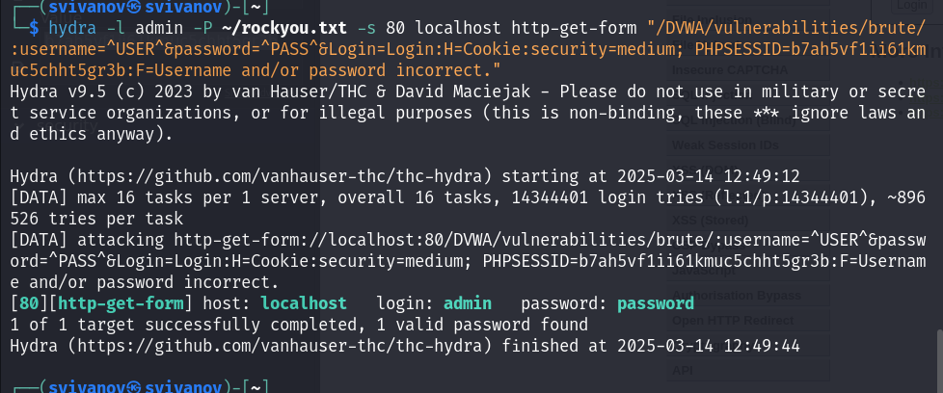

Рис. 5: Результат запроса

Вводим полученные логин и пароль на сайт. Видим, что авторизация выполнена успешно. (рис. 6)

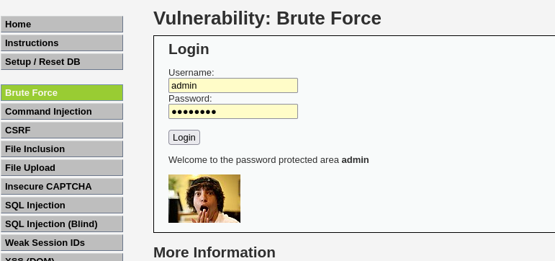

Рис. 6: Результат

# 4 Выводы

Получены практические навыки по использованию Hydra для брутфорса паролей.